Brunei
(Khu vực: Châu Á Thái Bình Dương)
Năm 2005, Brunei công bố mục tiêu sử dụng hiệu quả năng lượng tổng thể nhằm giảm cường độ sử dụng năng lượng xuống 25% vào năm 2030. Đây là một phần của Kế hoạch chiến lược Hiệu quả và Bảo toàn Năng lượng, bao gồm việc áp dụng chương trình dán nhãn sử dụng năng lượng tiết kiệm và hiệu quả cho máy móc và thiết bị điện theo kế hoạch. Luật tiết kiệm và hiệu quả năng lượng đã được ban hành vào năm 2012 (chưa biết tại thời điểm lập văn bản về trường hợp này), với điều hòa không khí và đèn chiếu sáng là sản phẩm đầu tiên sẽ được dán nhãn, kèm theo kế hoạch mở rộng áp dụng cho các máy móc và thiết bị điện khác trong tương lai. Tiêu chuẩn áp dụng cho chương trình này được dựa trên các tiêu chuẩn tương tự trong khu vực.

Hong Kong (Trung Quốc)
Khu vực: Châu Á Thái Bình Dương
Hong Kong đã xây dựng chương trình dán nhãn so sánh tự nguyện cũng như các nhãn theo kiểu so sánh và phê duyệt bắt buộc. Chương trình dán nhãn năng lượng so sánh áp dụng tại Hong Kong đã được thiết lập như là một chương trình tự nguyện vào năm 1995 bởi Cục Điện cơ Chính phủ Hong Kong. Chương trình bắt buộc này được bắt đầu triển khai năm 2009 và sử dụng nhãn hiệu quả theo kiểu Châu Âu.
Nhãn so sánh - Hong Kong (Trung Quốc)
Tên chương trình: Chương trình
Dán nhãn hiệu suất năng lượng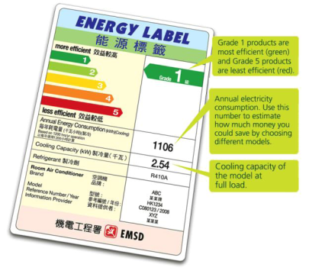
Bắt buộc của Hong Kong
(MEELS)
Cơ quan thực hiện: Cục Điện cơ (EMSD)
Nhóm tham gia: Bắt buộc
Các thiết bị được dán nhãn: 2009 – máy điều hòa không khí, tủ lạnh, CFL 2011 – máy giặt quần áo, máy hút ẩm
Hệ thống đánh giá: Năng lượng (kWh/năm), Định mức hiệu suất (cấp) 5 đến 1 (1 là hiệu quả nhất)
Đường liên kết hình ảnh nhãn: http://www.energylabel.emsd.gov.hk/en/about/background.html
Thông tin về chương trình:
Theo Chương trình MEELS, các loại nhãn năng lượng cần phải được dán trên các thiết bị áp dụng để cung cấp vào Hong Kong sao cho có thể thông báo cho người tiêu dùng biết về hiệu quả sử dụng năng lượng tiết kiệm. Trước khi cung cấp sản phẩm quy định tại Hong Kong, nhà nhập khẩu hoặc nhà sản xuất phải nộp báo cáo kiểm tra của mô hình sản phẩm lên EMSD để được cấp số tham chiếu. Công tác xác thực được thực hiện tại phòng thí nghiệm được chứng thực đối với các loại sản phẩm được lựa chọn ngẫu nhiên. Chương trình được hỗ trợ bởi một trang web. Trang web này liệt kê các loại sản phẩm đã đăng ký và thông tin chi tiết về quy trình đăng ký. Mẫu nhãn này là dành cho nhãn máy điều hòa không khí.

Thông tin về chương trình:
Chương trình VEELS có hai hợp phần dán nhãn, là nhãn năng lượng theo “Kiểu loại ghi nhận” và “Kiểu xếp loại”. Nhãn năng lượng “Kiểu loại ghi nhận” (phía dưới) là nhãn phê duyệt được dùng để giúp người tiêu dùng nhận ra tằng thiết bị tuân thủ yêu cầu về sử dụng năng lượng tiết kiệm và hiệu quả. Nhãn năng lượng “Kiểu xếp loại” (ở trên) là nhãn so sánh được chia thành 5 cấp - Cấp 1 là mức sử dụng năng lượng tiết kiệm và hiệu quả nhất. Cả hai nhãn đều là nhãn tự nguyện và được kết hợp với nhau.

Ấn Độ
(Khu vực: Châu Á Thái Bình Dương)
Luật bảo toàn năng lượng năm 2001 là cơ sở để xây dựng tiêu chuẩn và chương trình dán nhãn của Ấn Độ. Luật này thành lập Cục sử dụng năng lượng tiết kiệm và hiệu quả (BEE) và Quỹ bảo toàn năng lượng. Luật nào cho phép cung cấp sử dụng các loại nhãn và tiêu chuẩn bắt buộc. Quy định này cho phép triển khai chương trình dán nhãn năng lượng tại Ấn Độ, bắt đầu vào năm 2006 với tiêu chuẩn được trình bày ngắn gọn ở phần sau. Cả hai chương trình này đều do BEE quản lý. Dân số Ấn Độ
Bảng điều khiển cũng khởi chạy chương trình dán nhãn sinh thái.
Tiêu chuẩn hiệu suất năng lượng - Ấn Độ
Ấn Độ đã áp dụng Tiêu chuẩn hiệu suất năng lượng tự nguyện đối với các loại tủ lạnh, máy điều hòa không khí, đèn huỳnh quang và máy biến áp phân phối. Cục Tiêu chuẩn Ấn Độ (BIS) sẽ quản lý các tiêu chuẩn áp dụng tại Ấn Độ bằng cách yêu cầu như đã nêu trong tiêu chuẩn sản phẩm liên quan.
Cục Tiêu chuẩn Ấn Độ và Viện Công nghệ Ấn Độ đều có khả năng thử nghiệm hiệu suất năng lượng. Các nhà sản xuất áp dụng các tiêu chuẩn tự nguyện và tuyên bố tuân thủ theo Tiêu chuẩn của Ấn Độ đều sẽ được kiểm tra mức độ tuân thủ. Tiêu chuẩn hiệu suất năng lượng của máy làm lạnh, bộ bơm dùng trong nông nghiệp, quạt công nghiệp và máy bơm hiện đang trong quá trình phát triển.

Tiêu chuẩn hiệu suất năng lượng , Ấn Độ (tự nguyện)

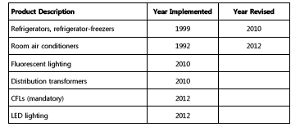

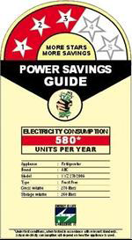

Thông tin về chương trình:
Động lực triển khai Tiêu chuẩn và chương trình dán nhãn tại Ấn Độ đi cùng với đạo luật bảo toàn năng lượng được ban hành vào tháng 10/2001. Đạo luật này cho phép thành lập Cục sử dụng năng lượng tiết kiệm và hiệu quả (BEE) vào tháng 03/2002. Các Tiêu chuẩn và Chương trình dán nhãn của Ấn Độ liên quan đến nhiều tổ chức hợp tác khác nhau: MOP, BEE, Ban điều hành, Ban kỹ thuật và BIS. BEE đã phát triển các loại nhãn với thông tin đầu vào từ Ban điều hành và kỹ thuật, nhãn này được đề xuất lên MOP, bộ này sẽ chịu trách nhiệm thực thi chương trình dán nhãn.
Chương trình dán nhãn của Ấn Độ được triển khai năm 2006. Ban đầu, chương trình áp dụng kế hoạch dán nhãn so sánh tự nguyện cho tủ lạnh và máy điều hòa không khí. Chiến lược tổng thể là bắt đầu dán nhãn trên cơ sở tự nguyện, sau đó chuyển sang phương pháp bắt buộc áp dụng phương pháp hiệu suất năng lượng và kiểm tra tiêu chuẩn của quy trình. Hiện chương trình Star Labelling của BEE đã được áp dụng bắt buộc cho cả bốn thiết bị, bao gồm tủ lạnh chống đóng tuyết, máy điều hòa không khí trong phòng, máy biến áp phân phối và đèn ống huỳnh quang (TFL).
Nhãn phê duyệt - Ấn Độ
Tên chương trình: BEE Star Ver 1
Cơ quan thực hiện: Ban phòng chống ô nhiễm trung ương
Nhóm tham gia: Tự nguyện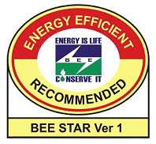
Các thiết bị được dán nhãn: 2011 - máy tính notebook/ máy tính xách tay
2012 - đèn LED (tự chấn lưu)
Đang trong quá trình phát triển:
Nồi nồi hơi và lò nung trung tâm
Đang trong quá trình phát triển: máy chụp hình

Thông tin về chương trình:
Nhãn phê duyệt được áp dụng cho máy tính (notebook/máy tính xách tay) vào năm 2011. Nhãn này cho người tiêu dùng biết các loại sản phẩm được dán nhãn tiết kiệm năng lượng so với các loại notebook/máy tính xách tay khác. BEE Star Label tuân thủ theo chỉ dẫn kỹ thuật của chương trình ENERGY STAR phiên bản 5.2 áp dụng cho máy tính. Máy tính để bàn và bộ giải mã cũng đang được xem xét áp dụng chương trình dán nhãn phê duyệt. Ban đầu, nhãn sẽ được dán vào thùng carton/hộp đựng sản phẩm, nhưng sau 6 tháng áp dụng, các nhà sản xuất sẽ bắt buộc phải dán nhãn vào cả thùng carton và bản thân sản phẩm.

Indonesia
(Khu vực: Châu Á Thái Bình Dương)
Chính phủ Indonesia công bố chính thức lần đầu Kế hoạch tổng thể về bảo toàn năng lượng năm 1995, cùng với Tiêu chuẩn hiệu suất năng lượng Indonesia và chương trình dán nhãn dưới sự quản lý của Cục Năng lượng và Khoáng sản. Indonesia đã áp dụng chương trình dán nhãn cho nhiều loại sản phẩm khác nhau (bắt đầu từ năm 2011 với CFL), bổ sung thêm sản phẩm vào năm 2012 và kế hoạch mở rộng áp dụng chương trình này trong thời gian tới. Các lý do được thừa nhận trong việc áp dụng cả hai tiêu chuẩn và chương trình dán nhãn này là nhằm tăng hiệu quả năng lượng theo nhu cầu sử dụng đồng thời khuyến khích các nhà cung cấp (nhà nhập khẩu và nhà sản xuất) chỉ cung cấp sản phẩm tiết kiệm năng lượng. Hiện có bốn sản phẩm tuân thủ theo Tiêu chuẩn hiệu suất năng lượng (máy làm lạnh, hệ thống đèn chiếu sáng, thiết bị đầu cuối trọn gói và tủ lạnh) với các cấp độ quy định cho nhiều loại sản phẩm hơn. Tiêu chuẩn hiệu suất năng lượng trong tương lai sẽ được thiết kế theo Tiêu chuẩn quốc gia Indonesia.
Indonesia cũng tham gia thực hiện dự án tiết kiệm năng lượng trong khu vực (BRESL), bao gồm năm quốc gia khác là Pakistan, Bangladesh, Thái Lan, Việt Nam và Trung Quốc. Sáu quốc gia này đã kêu gọi sự hỗ trợ kỹ thuật của Quỹ Môi trường Toàn cầu (GEF) để đánh giá chương trình Tiêu chuẩn hiệu suất năng lượng áp dụng cho nhiều loại sản phẩm khác nhau đồng thời hỗ trợ triển khai quy trình dán nhãn. Dự án này cũng nhằm mục đích tăng cường hài hòa hóa quy trình kiểm tra, tiêu chuẩn và nhãn tại các nước đang phát triển ở Châu Á.
Để được án nhãn sử dụng năng lượng tiết kiệm và hiệu quả, sản phẩm phải được chứng nhận bởi một cơ quan chứng nhận do chính phủ chỉ định, cơ quan này sẽ đảm bảo rằng các phòng thí nghiệm độc lập sẽ thử nghiệm sản phẩm.
Sau đó, sản phẩm đáp ứng yêu cầu có thể được cấp giấy chứng nhận và được dán nhãn năng lượng. Đối với CFL, các nhà sản xuất hoặc nhà nhập khẩu phải cấp bản tuyên bố hợp chuẩn bằng văn bản và phải nộp tài liệu này cho Bộ Năng lượng và Khoáng sản trước khi có thể dán nhãn lên sản phẩm.
Tiêu chuẩn hiệu suất năng lượng - Indonesia
Được triển khai lần đầu tiên vào năm 2000, hiện Indonesia đã áp dụng Tiêu chuẩn hiệu suất năng lượng bắt buộc cho máy làm lạnh, hệ thống đèn chiếu sáng thương mại, thiết bị đóng gói, tủ lạnh và CFL. Tiêu chuẩn hiệu suất năng lượng hiện đang trong quá trình xây dựng áp dụng cho nhiều loại sản phẩm khác nhau, có xét đến tủ được làm lạnh.

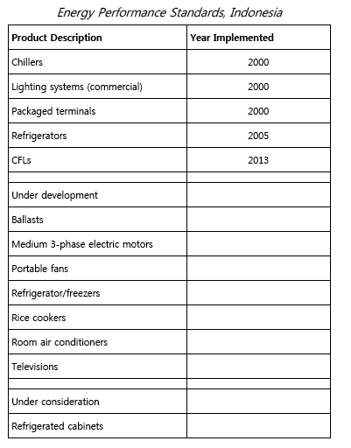

Nhãn so sánh - Indonesia
Tên chương trình: Energy Efficiency Labelling
Cơ quan thực hiện: Bộ Năng lượng và Khoáng sản
Nhóm tham gia: Bắt buộc/tự nguyện
Các thiết bị được dán nhãn: 2011 – đèn huỳnh quang (bắt buộc)
2012 – tủ lạnh, tủ cấp đông-tủ lạnh, máy điều hòa không khí trong phòng (chưa hoàn thiện thông tin chi tiết)
2013 (đang xây dựng) – quạt di động, TV màn hình mỏng, chấn lưu đèn (đang xem xét) và TV CRT

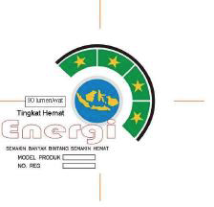

Thông tin về chương trình:
Indonesia đã triển khai chương trình dán nhãn năng lượng so sánh vào năm 2011 cho CFL, đây là sản phẩm đầu tiên được dán nhãn. Việc dán nhãn CFL là bắt buộc. Các trường hợp vi phạm quy định bản Công bố hợp chuẩn sẽ bị xử lý theo quy định. CFL sản xuất trong nước không có biểu tượng của nhãn tiết kiệm năng lượng sẽ bị loại khỏi thị trường. CFL nhập ngoại không có nhãn sử dụng năng lượng tiết kiệm và hiệu quả sẽ bị cấm nhập khẩu vào Indonesia và cần phải tái xuất hoặc tiêu hủy.
Năm 2012, tủ lạnh, tủ cấp đông-tủ lạnh và máy điều hòa không khí trong phòng được bổ sung vào chương trình dán nhãn. Dự kiến, chương trình sẽ được mở rộng áp dụng cho các loại sản phẩm khác đến năm 2013 trở đi. Nhãn này là nhãn có 1 đến 4 sao, được EER9 xếp loại.

Malaysia
(Khu vực: Châu Á Thái Bình Dương)
Bộ Năng lượng, Công nghệ xanh và Nước vừa hoàn thành Quy hoạch Tổng thể Quốc gia về Sử dụng năng lượng tiết kiệm và hiệu quả, trong đó bao gồm các mục tiêu và mục đích nhằm điều phối, triển khai thực hiện chiến lược sử dụng năng lượng tiết kiệm và hiệu quả trên toàn quốc. Cơ quan chịu trách nhiệm chung về chương trình đánh giá và dán nhãn sử dụng năng lượng tiết kiệm và hiệu quả là Ủy ban năng lượng. Malaysia dán nhãn năng lượng bắt buộc cho tủ lạnh gia dụng và dán nhãn tự nguyện (so sánh và phê duyệt) cho nhiều loại sản phẩm. Các cấp độ trong Tiêu chuẩn hiệu suất năng lượng tự nguyện được áp dụng cho động cơ điện 3 pha, còn quạt di động và một số sản phẩm đèn chiếu sáng sẽ được áp dụng Tiêu chuẩn hiệu suất năng lượng bắt buộc. Ở đây cũng có nhiều loại sản phẩm hiện đang được triển khai áp dụng Tiêu chuẩn hiệu suất năng lượng.
Tiêu chuẩn hiệu suất năng lượng - Malaysia
Malaysia đã áp dụng tiêu chuẩn năng lượng bắt buộc cho chấn lưu đèn huỳnh quang, quạt di động và đèn dây tóc, áp dụng tiêu chuẩn tự nguyện cho các loại động cơ điện 3 pha loại nhỏ và vừa.
Tiêu chuẩn hiệu suất năng lượng áp dụng cho tủ lạnh/tủ cấp đông, máy điều hòa không khí, TV và máy giặt hiện đang trong quá trình phát triển, tuy nhiên vẫn chưa có quyết định rõ ràng rằng đây là tiêu chuẩn bắt buộc hay tự nguyện.
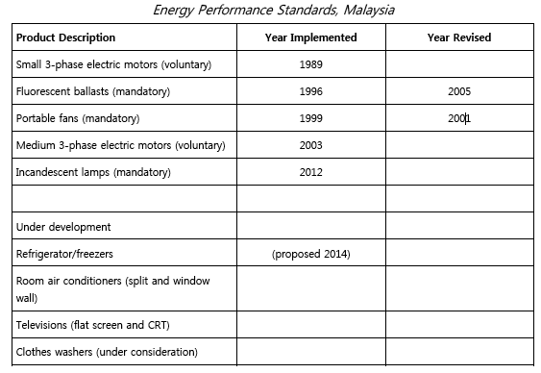

Nhãn so sánh - Malaysia
Tên chương trình: Energy Efficiency Criteria for
Material and Electrical
Equipment to Qualify for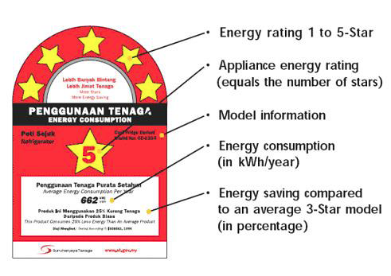
the Minimum Energy Performance Standards Star Rating
Cơ quan thực hiện: Suruhanjaya Tenaga – ST (Ủy ban năng lượng)
Nhóm tham gia: Bắt buộc và tự nguyện

Thông tin về chương trình:
Để tham gia chương trình hoặc bán sản phẩm, nhà cung cấp và nhà sản xuất phải cung cấp báo cáo thử nghiệm của phòng thí nghiệm độc lập được Cục Tiêu chuẩn Malaysia công nhận, mẫu đơn đăng ký đã điền đầy đủ thông tin áp dụng cho từng mô hình hoặc nhóm mô hình sản phẩm được bán trên thị trường và dữ liệu doanh số bán hàng. Nếu phát hiện sản phẩm được dán nhãn không chính xác, cần phải yêu cầu tuân thủ tự nguyện thông qua chương trình giáo dục, thông báo hoặc hướng dẫn. Một danh sách các loại mô hình đi kèm theo thông tin chi tiết về hiệu suất năng lượng hiện có trên trang web của Ủy ban năng lượng và thông qua ấn phẩm ban hành.

Nhãn phê duyệt - Malaysia
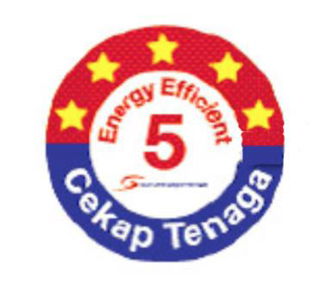

Tên chương trình: Energy Efficiency Labelling Scheme for electrical appliances and equipment
Cơ quan thực hiện: Suruhanjaya Tenaga - ST
(Ủy ban Năng lượng)
Nhóm tham gia: Tự nguyện

Thông tin về chương trình:
Để tham gia chương trình hoặc bán sản phẩm, nhà cung cấp và nhà sản xuất phải cung cấp báo cáo thử nghiệm của phòng thí nghiệm độc lập được Cục Tiêu chuẩn Malaysia công nhận, mẫu đơn đăng ký đã điền đầy đủ thông tin áp dụng cho từng mô hình hoặc nhóm mô hình sản phẩm được bán trên thị trường và dữ liệu doanh số bán hàng. Nếu phát hiện sản phẩm được dán nhãn không chính xác, cần phải yêu cầu tuân thủ tự nguyện thông qua chương trình giáo dục, thông báo hoặc hướng dẫn. Một danh sách các loại mô hình đi kèm theo thông tin chi tiết về hiệu suất năng lượng hiện có trên trang web của Ủy ban năng lượng và thông qua ấn phẩm ban hành.

Myanmar
(Khu vực: Châu Á Thái Bình Dương)
Ngay từ khi mới bắt đầu triển khai quy trình, Myanmar đã hướng tới mục tiêu áp dụng tiêu chuẩn và dán nhãn máy móc và thiết bị. Với sự hỗ trợ của Quỹ môi trường toàn cầu (GEF) và UNDP, Myanmar đã triển khai dán nhãn tự nguyện cho đèn huỳnh quang và đèn dây tóc bằng vôn-fram trong đó hiển thị thông tin về thương hiệu, công suất và điện áp. Các tiêu chuẩn kiểm tra đèn huỳnh quang và đèn dây tóc bằng vôn-fram cũng được áp dụng.
Cơ quan kiểm tra điện quốc gia sẽ kiểm tra các đặc điểm vật lý của sản phẩm (công suất, dòng điện và trở kháng lắp đặt). Cơ quan này sẽ chứng nhận nếu sản phẩm đáp ứng yêu cầu dán nhãn. Nếu không thì nhà sản xuất sẽ không được phép đăng ký thương hiệu của mình. Hiện không có hình ảnh nhãn dành cho Myanmar tại thời điểm lập báo cáo này.

Philippine
(Khu vực: Châu Á Thái Bình Dương)
Năm 1992, Cục Tiêu chuẩn sản phẩm (BPS) đã ký hiệp định với Hiệp hội các nhà sản xuất thiết bị gia dụng (Philippine) để dán nhãn tự nguyện máy điều hòa không khí gia dụng. Năm 1993, chương trình này trở thành chương trình bắt buộc và vào giữa năm 1994, đã mở rộng áp dụng cho tất cả các loại máy điều hòa không khí kiểu cửa sổ/gắn tường. Kể từ năm 1994, đã triển khai chiến dịch thông tin quốc gia nhằm tăng cường cải thiện nhận thức và hiểu biết về nhãn. Năm 2000, nhãn dành cho thiết bị lạnh (tủ lạnh và tủ cấp đông) đã được giới thiệu. Nhãn tự nguyện dành cho chấn lưu đèn huỳnh quang được triển khai vào năm 2000 và trở thành nhãn bắt buộc vào năm 2002. Năm 2001, máy điều hòa không khí hệ chia tách chức năng cũng nằm trong phạm vi áp dụng của chương trình dán nhãn năng lượng cho CFL. Bóng đèn huỳnh quang dạng tròn và dạng dài đều phải dán nhãn kể từ năm 2009 và dán nhãn chấn lưu điện tử vào năm 2010. Nhãn dán dành cho quạt công nghiệp, máy giặt quần áo và TV hiện đang được xem xét.
Chương trình nhãn phê duyệt Sáng kiến chiếu sáng hiệu quả bắt đầu được triển khai năm 2000 còn nhãn phê duyệt dành cho Philippine được triển khai vào năm 2009. Cả hai loại nhãn này đều bao gồm các loại sản phẩm đèn chiếu sáng tại thời điểm đó. Hiện chính phủ có kế hoạch mở rộng áp dụng nhãn phê duyệt Philippine cho các loại sản phẩm khác trong tương lai (hiện không có nhiều thông tin liên quan đến chương trình này).
Tiêu chuẩn hiệu suất năng lượng bắt đầu triển khai vào năm 1993 áp dụng cho máy điều hòa không khí và đã mở rộng áp dụng, bao gồm cả CFL và đèn huỳnh quang dạng ống. Các sản phẩm nhập khẩu được cấp giấy chứng nhận thông quan nhập khẩu nếu chúng tuân thủ theo Tiêu chuẩn hiệu suất năng lượng và yêu cầu nhãn năng lượng.
Năm 2004, Chính phủ Philippine triển khai Chương rình quốc gia về sử dụng năng lượng tiết kiệm và hiệu quả
(NEECP) theo sau là các kế hoạch và chương trình sử dụng năng lượng tiết kiệm và hiệu quả theo Kế hoạch năng lượng dài hạn 2011 - 2030 của Philippine. Tiêu chuẩn hiệu suất năng lượng và chương trình thiết bị dán nhãn nêu trên thuộc phạm vi áp dụng của chương trình NEECP.

Tiêu chuẩn hiệu suất năng lượng - Philippine
Chương trình Tiêu chuẩn hiệu suất năng lượng cũng được phát triển vào đầu những năm 90 và hiện bao gồm tất cả các loại máy điều hòa không khí trong phòng. Tiêu chuẩn hiệu suất năng lượng đối với CFL được triển khai vào năm 2002 và sửa đổi năm 2010 với các cấp độ đèn huỳnh quang dạng ống được triển khai vào cùng năm đó. Tiêu chuẩn hiệu suất năng lượng áp dụng cho các loại máy giặt và TV hiện đang được xem xét phê duyệt (trước đây tủ lạnh có thể có các cấp độ, nhưng hiện tại không có thông tin về sản phẩm này trong chương trình này).
Nhà sản xuất và nhà nhập khẩu phải cung cấp báo cáo thử nghiệm của phòng thí nghiệm được chính phủ công nhận và hoàn thành quy trình đăng ký từng mô hình hoặc nhóm mô hình sẽ được bán trên thị trường. Công tác kiểm tra báo cáo thử nghiệm sẽ do cả hai cơ quan là DOE và DTI cùng thực hiện nhằm đảm bảo tuân thủ theo yêu cầu của chương trình bao gồm yêu cầu đảm bảo an toàn. Công tác kiểm tra xác thực cũng được tiến hành.
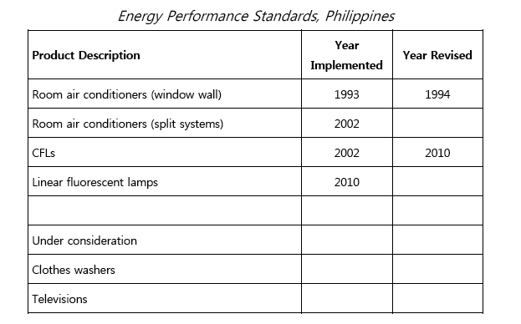
Nhãn so sánh - Philippine
Tên chương trình: Tiêu chuẩn năng lượng và chương trình dán nhãn của Philippine
Cơ quan thực hiện: Bộ Năng lượng (DOE), Cục Tiêu chuẩn Sản phẩm (BPS)
Nhóm tham gia: Bắt buộc
Các thiết bị được dán nhãn: 1993 – máy điều hòa không khí (phòng) (đang được chỉnh sửa)
2000 – tủ lạnh, tủ lạnh-tủ cấp đông, tủ cấp đông.

Thông tin về chương trình:
Nhãn năng lượng của Philippine thể hiện tiêu chuẩn sử dụng năng lượng tiết kiệm và hiệu quả (EER: đây là số liệu được tính toán từ hệ số hiệu suất) hoặc hệ số hiệu quả năng lượng được tính toán theo tiêu chuẩn kiểm tra số 12. Người tiêu dùng có thể sử dụng thông tin này để so sánh sản phẩm nếu muốn. Nhãn này cũng thể hiện yêu cầu hiệu quả tối thiểu (Tiêu chuẩn hiệu suất năng lượng) áp dụng cho kích thước và chủng loại máy điều hòa không khí13. Nhãn cũng thể hiện một loạt thông tin khác như điện áp danh định/tần số, và công suất hoặc thể tích.
Nhà sản xuất và nhà nhập khẩu phải cung cấp báo cáo thử nghiệm của phòng thí nghiệm được chính phủ công nhận và hoàn thành quy trình đăng ký từng mô hình hoặc nhóm mô hình sẽ được bán trên thị trường.
Các cuộc khảo sát (kiểm tra trực quan cửa hàng bán lẻ) sẽ do DTI thực hiện để kiểm tra đảm bảo đặt đứng nhãn năng lượng trên sản phẩm. Công tác kiểm tra xác thực cũng được tiến hành. Nhãn ở trên, bên trái sang bên phải là - máy điều hòa không khí, tủ lạnh và tủ cấp đông, CFL. Nhãn theo nhóm có các ngôi sao hiện đang được xem xét ban hành.

2001 – máy điều hòa không khí (kiểu phân tách) (đang được chỉnh sửa)
2002 – đèn compact
2003 – chấn lưu đèn huỳnh quang (chỉ áp dụng loại sắt từ) (ban đầu là tự nguyện)
2009 – hệ thống đèn chiếu sáng (đèn huỳnh quang dạng tròn và dài)
2010 – chấn lưu điện tử
Đang xem xét phát triển - quạt công nghiệp, máy giặt, TV

Thông tin về chương trình:
Nhãn năng lượng của Philippine thể hiện tiêu chuẩn sử dụng năng lượng tiết kiệm và hiệu quả (EER: đây là số liệu được tính toán từ hệ số hiệu suất) hoặc hệ số hiệu quả năng lượng được tính toán theo tiêu chuẩn kiểm tra số 12. Người tiêu dùng có thể sử dụng thông tin này để so sánh sản phẩm nếu muốn. Nhãn này cũng thể hiện yêu cầu hiệu quả tối thiểu (Tiêu chuẩn hiệu suất năng lượng) áp dụng cho kích thước và chủng loại máy điều hòa không khí13. Nhãn cũng thể hiện một loạt thông tin khác như điện áp danh định/tần số, và công suất hoặc thể tích.
Nhà sản xuất và nhà nhập khẩu phải cung cấp báo cáo thử nghiệm của phòng thí nghiệm được chính phủ công nhận và hoàn thành quy trình đăng ký từng mô hình hoặc nhóm mô hình sẽ được bán trên thị trường.
Các cuộc khảo sát (kiểm tra trực quan cửa hàng bán lẻ) sẽ do DTI thực hiện để kiểm tra đảm bảo đặt đứng nhãn năng lượng trên sản phẩm. Công tác kiểm tra xác thực cũng được tiến hành. Nhãn ở trên, bên trái sang bên phải là - máy điều hòa không khí, tủ lạnh và tủ cấp đông, CFL. Nhãn theo nhóm có các ngôi sao hiện đang được xem xét ban hành.

Nhãn phê duyệt - Philippine
Tên chương trình: Hiện không có thông tin tại thời điểm lập báo cáo
Cơ quan thực hiện: Bộ Năng lượng (DOE), Cục Tiêu chuẩn Sản phẩm (BPS)
Nhóm tham gia: Bắt buộc
Các thiết bị được dán nhãn: 2009 – hệ thống đèn chiếu sáng (đèn huỳnh quang dạng tròn và dài)
Đang xem xét điều chỉnh - Quạt công nghiệp
Đang trong quá trình phát triển - máy giặt, TV, đèn phóng điện có độ sáng cao (HID)

Thái Lan
(Khu vực: Châu Á Thái Bình Dương)
Thái Lan đã thông qua Quy hoạch Tổng thể Quản lý nhu cầu điện và Luật
Tăng cường bảo toàn năng lượng năm 1991 với Quỹ tăng cường bảo toàn năng lượng năm 1992. Hai chương trình này đã thiết lập cơ sở đáng tin cậy để tăng mức sử dụng năng lượng hiệu quả.
Các tổ chức tham gia chương trình bảo toàn năng lượng bao gồm: Bộ Năng lượng (MOEN), Cơ quan Phát điện Thái Lan (EGAT), Cục Phát triển năng lượng thay thế và Hiệu suất (DEDE), Cơ quan Chính sách và Quy hoạch Năng lượng (NEPO), Viện Tiêu chuẩn công nghiệp Thái Lan (TISI), và Viện Điện và Điện tử (EEI), và Viện Môi trường Thái Lan (TEI). Hiện nay, Thái Lan có hai chương trình dán nhãn - nhãn so sánh do Cơ quan Phát điện Thái Lan điều hành áp dụng cho các chương trình DSM và nhãn sinh thái do Viện Môi trường Thái Lan điều hành.
Trong thời gian gần đây, Thái Lan đã triển khai kế hoạch dài hạn về tăng cường sử dụng năng lượng tiết kiệm và hiệu quả còn gọi là “Kế hoạch phát triển sử dụng năng lượng tiết kiệm và hiệu quả trong 20 năm (EEDP 2011-2030)’. Kế hoạch này do Bộ Năng lượng phát triển và dược Nội các Thái Lan phê duyệt vào năm 2011. Thái Lan áp dụng cả biện pháp hỗ trợ/tăng cường và bắt buộc, bao gồm Tiêu chuẩn hiệu suất năng lượng bắt buộc và dán nhãn hiệu suất năng lượng tự nguyện cho các loại máy móc và thiết bị.
Thái Lan cũng tham gia thực hiện dự án tiết kiệm năng lượng trong khu vực (BRESL), bao gồm năm quốc gia khác là Pakistan, Indonesia, Bangladesh, Việt Nam và Trung Quốc. Sáu quốc gia này đã kêu gọi sự hỗ trợ kỹ thuật của Quỹ Môi trường Toàn cầu (GEF) để đánh giá chương trình Tiêu chuẩn hiệu suất năng lượng áp dụng cho nhiều loại sản phẩm khác nhau đồng thời hỗ trợ triển khai quy trình dán nhãn. Dự án này cũng nhằm mục đích tăng cường hài hòa hóa quy trình kiểm tra, tiêu chuẩn và nhãn tại các nước đang phát triển ở Châu Á. Ở Thái Lan, dự án BRESL bắt đầu triển khai vào năm 2009 và được thực hiện với sự hợp tác của Phát triển năng lượng thay thế và Hiệu suất trực thuộc Bộ Năng lượng (DEDE) và Cơ quan phát điện Thái Lan (EGAT). Các hoạt động chú trọng xây dựng năng lực và hỗ trợ chính phủ, sản xuất, phân phối, bán lẻ, tiêu dùng và bảo vệ môi trường, các bên liên quan để phát triển và triển khai các tiêu chuẩn sử dụng năng lượng tiết kiệm và chương trình dán nhãn.
Thái Lan có nhãn so sánh chủ động, nhãn phê duyệt và chương trình Tiêu chuẩn hiệu suất năng lượng dành cho các loại máy móc và thiết bị.
Tiêu chuẩn hiệu suất năng lượng - Thái Lan
Tổ chức thực hiện chương trình Tiêu chuẩn hiệu suất năng lượng của Thái Lan là Cục Phát triển năng lượng thay thế và Hiệu suất, Bộ Năng lượng (DEDE). Chương trình này được triển khai lần đầu vào năm 2006 cho hai loại sản phẩm - tủ lạnh/tủ cấp đông và CFL, và từ đó đến nay đã mở rộng áp dụng thêm 4 loại hình sản phẩm. Các tiêu chuẩn sản phẩm được thiết lập bởi DEDE và quy định bởi Viện Tiêu chuẩn công nghiệp Thái Lan (TISI) trực thuộc Bộ Công nghiệp.
Các nhà cung cấp và nhà sản xuất phải được Viện Tiêu chuẩn công nghiệp Thái Lan chứng nhận sản phẩm và phải đăng ký từng mô hình hoặc nhóm mô hình sản phẩm có thể bán tại Thái Lan. Cơ quan chính phủ ủy quyền kiểm tra trực quan các thông tin đăng ký và công tác kiểm tra xác thực cũng được thực hiện trong chương trình này.
Tiêu chuẩn hiệu suất năng lượng, Thái Lan
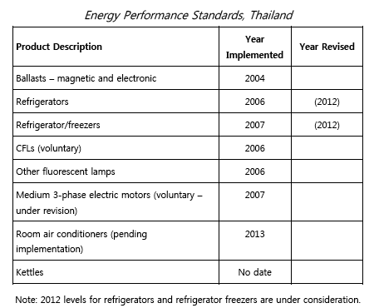

Nhãn so sánh - Thái Lan
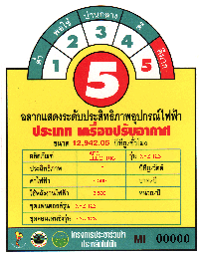

Tên chương trình: Nhãn sử dụng năng lượng tiết kiệm và hiệu quả số 5
Cơ quan thực hiện: Cơ quan phát điện
Thái Lan (EGAT)
Nhóm tham gia: Tự nguyện
Các thiết bị được dán nhãn: 1995 – máy điều hòa không khí trong phòng (kiểu chia và
lắp trên cửa sổ/tường), tủ lạnh

1998 – chấn lưu đèn huỳnh quang dân dụng (chấn lưu từ)
2000 – tủ lạnh/tủ cấp đông
2004 – nồi cơm điện
2006 – đèn compact
2008 – quạt di động
2009 – chấn lưu đèn huỳnh quang (chấn lưu điện tử và chấn lưu từ chống tổn hao), đèn
2010 – ấm điện, dự phòng (tất cả các kiểu thiết bị)
2011 – bình đun nước siêu tốc

Thông tin về chương trình:
Chương trình dán nhãn năng lượng máy móc tại Thái Lan được điều hành bởi đơn vị quản lý điện
(Cơ quan phát điện Thái Lan - EGAT), đây là chương trình tự nguyện. Dự án dán nhãn năng lượng đã được chính phủ Thái Lan phê duyệt và lồng ghép vào Chương trình Quản lý nhu cầu điện của cơ quan này
(DSM). Chương trình này được hỗ trợ bởi một chiến dịch truyền thông quy mô cực lớn nhằm tăng cường cải thiện nhận thức của công chúng về nhãn năng lượng và việc sử dụng năng lượng tiết kiệm và hiệu quả. Ban đầu, chương trình dán nhãn có hiệu lực vào năm 1993/94.
Để được dán nhãn, sản phẩm phải được gửi đến Viện điện và điện tử (EEI) để kiểm tra hiệu suất năng lượng. Nhà cung cấp và nhà sản xuất cũng phải hoàn thành quy trình đăng ký cho một mô hình hoặc nhóm mô hình để có thể tham gia vào chương trình hoặc bán sản phẩm theo chương trình.
Công tác kiểm tra xác nhận đối với sản phẩm điện sẽ do EGAT thực hiện.

Nhãn phê duyệt - Thái Lan
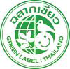

Tên chương trình: Chương trình nhãn xanh
Cơ quan thực hiện: Viện môi trường Thái Lan (TEI)
Nhóm tham gia: Tự nguyện
Các thiết bị được dán nhãn: 1994 – CFL, đèn huỳnh quang, chấn lưu
đèn huỳnh quang
1997 – màn hình, máy tính
1998 – động cơ điện 3 pha cỡ trung bình
2002 – tủ lạnh, tủ lạnh/tủ cấp đông
2003 – chấn lưu
2004 – máy in, đầu DVD, TV
2007 – máy giặt
2009 – máy photocopy
2010 – máy điều hòa không khí trong phòng (kiểu chia và kiểu cửa sổ, gắn tường)
2011 – lò vi sóng, CFL, máy điều hòa không khí trung tâm, đèn huỳnh quang

Thông tin về chương trình:
Chương trình nhãn xanh của Thái Lan do Hội đồng Thương mại Phát triển bền vững Thái Lan (TBCSD) khởi xướng năm 1993 với tư cách là một dự án của hội đồng TBCSD. Chương trình này được chính thức triển khai năm 1994 bởi Viện môi trường Thái Lan (TEI) liên kết với Bộ Công nghiệp. TISI, NEPO và EGAT đều đang tham gia hỗ trợ triển khai chương trình. Các loại sản phẩm hoặc dịch vụ đáp ứng tiêu chí Chương trình Nhãn xanh Thái Lan có thể được dán Nhãn xanh Thái Lan.
Sản phẩm phải được sản xuất hoặc lắp ráp bởi nhà máy đạt tiêu chuẩn ISO 9002, nhà máy kiểm soát chất lượng theo phương pháp thử nghiệm số 5.6.1, hoặc được chứng nhận bởi các thử nghiệm chất lượng sản phẩm chuẩn háo có thể được ban hành trong tương lai. Sản phẩm cũng phải được sản xuất, vận chuyển và tiêu hủy theo cách thức quy định trong các bộ luật và quy định hiện hành của chính phủ.

Singapore
(Khu vực: Châu Á Thái Bình Dương)
Singapore triển khai ngành nghề theo phương pháp tích hợp với sử dụng năng lượng tiết kiệm và hiệu quả với
Phòng chương trình sử dụng năng lượng tiết kiệm và hiệu quả được thành lập nhằm tăng cường và đẩy mạnh việc áp dụng chương trình sử dụng năng lượng tiết kiệm và hiệu quả.
Một trong những hạng mục công việc chính của Cơ quan này là nhằm quy định rõ nhu cầu về sử dụng năng lượng tiết kiệm và hiệu quả thông qua các tiêu chuẩn và quy định, sáng kiến và thông tin mở.
Kể từ năm 2008, sản phẩm điện dân dụng hiện hành phải được dán nhãn theo Luật bảo vệ môi trường và Quản lý môi trường Singapore. Để bán những loại sản phẩm này trên thị trường Singapore, các nhà nhập khẩu và nhà sản xuất phải nộp hồ sơ đăng ký lên Cơ quan môi trường quốc gia (NEA). Singapore áp dụng nhãn so sánh bắt buộc, nhãn phê duyệt tự nguyện và Tiêu chuẩn hiệu suất năng lượng bắt buộc cho nhiều loại sản phẩm khác nhau.
Tiêu chuẩn hiệu suất năng lượng - Singapore
Chương trình Tiêu chuẩn hiệu suất năng lượng bắt buộc có hiệu lực thi hành năm 2011 với ba loại sản phẩm ban đầu bao gồm: máy điều hòa không khí trong phòng, tủ lạnh và tủ lạnh/tủ cấp đông.
Các tiêu chuẩn thường được quy định như là một chức năng của nhóm hiệu suất quy định áp dụng (ví dụ cho tủ lạnh-tủ cấp đông, các cấp độ Tiêu chuẩn hiệu suất năng lượng là hai lần dán, do đó trên thị trường chỉ có 3 cấp độ nhãn.) Đây là kế hoạch mở rộng phạm vi áp dụng chương trình, bao gồm 4 sản phẩm khác trong tương lai. Để tham gia chương trình, một báo cáo thử nghiệm phải được cung cấp kèm theo từng mô hình hoặc nhóm hoặc các mô hình cần thiết để triển khai quy trình đăng ký. Công tác kiểm tra trực quan và kiểm tra sàng lọc sẽ được thực hiện cho chương trình này trong tương lai.

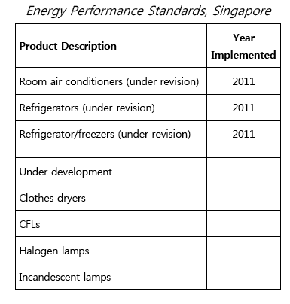
Nhãn so sánh - Singapore
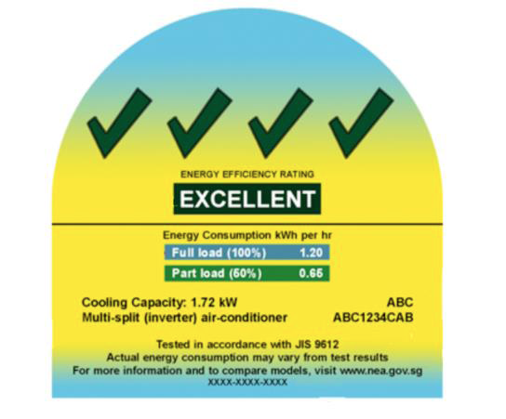
Tên chương trình: Chương trình dán nhãn hiệu suất năng lượng
(MEELS)
Cơ quan thực hiện: Cơ quan môi trường quốc gia (NEA)
Nhóm tham gia: Bắt buộc
Các thiết bị được dán nhãn: 2008 – tủ lạnh, tủ lạnh/tủ cấp đông, máy điều hòa không khí trong phòng
2009 – máy sấy quần áo
Đang trong quá trình phát triển - TV

Thông tin về chương trình:
Chương trình dán nhãn hiệu suất năng lượng được xây dựng năm 2008. Các nhà cung cấp đã đăng ký bán sản phẩm liên quan trên thị trường phải dán Nhãn năng lượng trên các thiết bị họ cung cấp cho Singapore. Nhãn năng lượng chỉ được phép dán sau khi Cơ quan môi trường quốc gia (NEA) đã cấp Giấy chứng nhận đăng ký (COR) cho mô hình này. Những người bán lẻ chỉ được phép trưng bày các mô hình đã đán nhãn trên đó.
Chú giải lần dán màu xanh của nhãn: 0 = đánh giá mức sử dụng năng lượng tiết kiệm và hiệu quả là thấp, 1 = trung bình, 2 = tốt, 3 = rất tốt, 4 =
xuất sắc
Cơ quan môi trường quốc gia không tiến hành kiểm tra xác nhận sản phẩm, tuy nhiên, hiện có các kế hoạch
áp dụng tính năng này trong tương lai.

Nhãn phê duyệt - Singapore
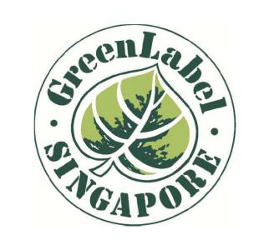

Tên chương trình: Chương trình dán nhãn xanh của Singapore
Cơ quan thực hiện: Hội đồng Môi trường Singapore (SEC)
Nhóm tham gia: Tự nguyện
Các thiết bị được dán nhãn: 2012 – máy pha cà-phê, máy rửa bát, tủ lạnh, tủ lạnh/tủ cấp đông,
TV (màn hình mỏng và CRT)

Thông tin về chương trình:
Được triển khai năm 1992 và do Hội đồng Môi trường Singapore (SEC) quản lý,
Chương trình dán nhãn xanh Singapore là tiêu chuẩn môi trường và dấu chứng nhận hàng đầu Singapore. Nhãn này được sử dụng cho hầu hết các loại sản phẩm trừ thực phẩm, đồ uống và dược phẩm với các loại sản phẩm được đánh giá thông qua tiêu chuẩn nghiêm ngặt. Các công ty trong nước và nước ngoài có thể áp dụng chương trình này.

